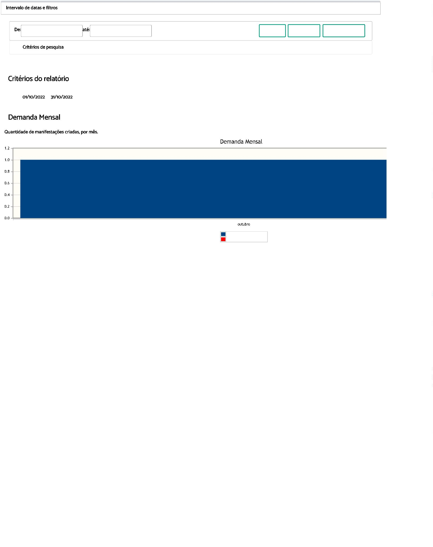
1
4/04/2023, 16:32
PROAD Relatórios do Serviço de Atendimento ao Cidadão (SIC)
)
Intervalo de datas e filtros
De:
:
31/10/2022
01/10/2022
Exibir
 Imprimir
Limpar Filtros



Período:

1
.0
Número de manifestações
Média
https://proad.trt6.jus.br/proad/pages/relatoriosmanifestacoes.xhtml
1/12


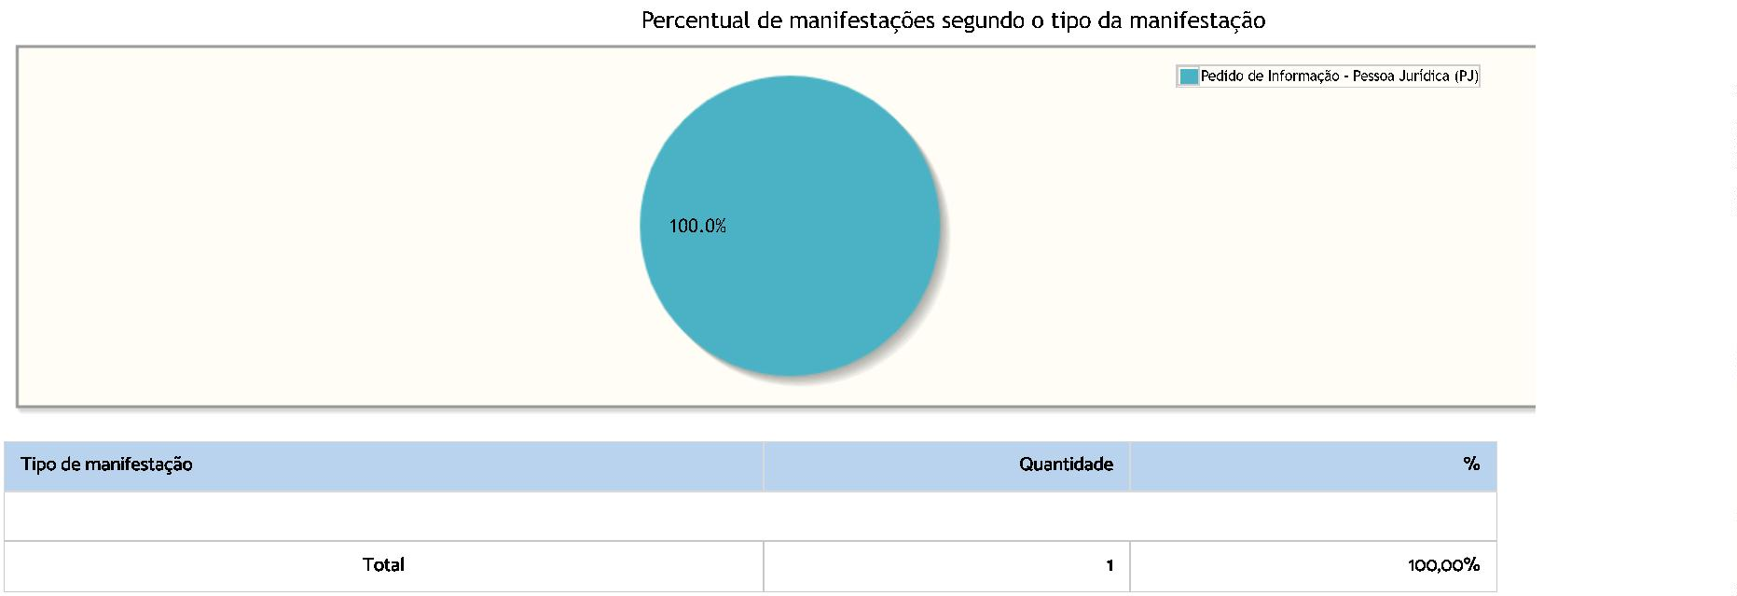
1
4/04/2023, 16:32
PROAD Relatórios do Serviço de Atendimento ao Cidadão (SIC)

Quantidade

100,00%

Pedido de Informação - Pessoa Jurídica (PJ)
1

https://proad.trt6.jus.br/proad/pages/relatoriosmanifestacoes.xhtml
2/12


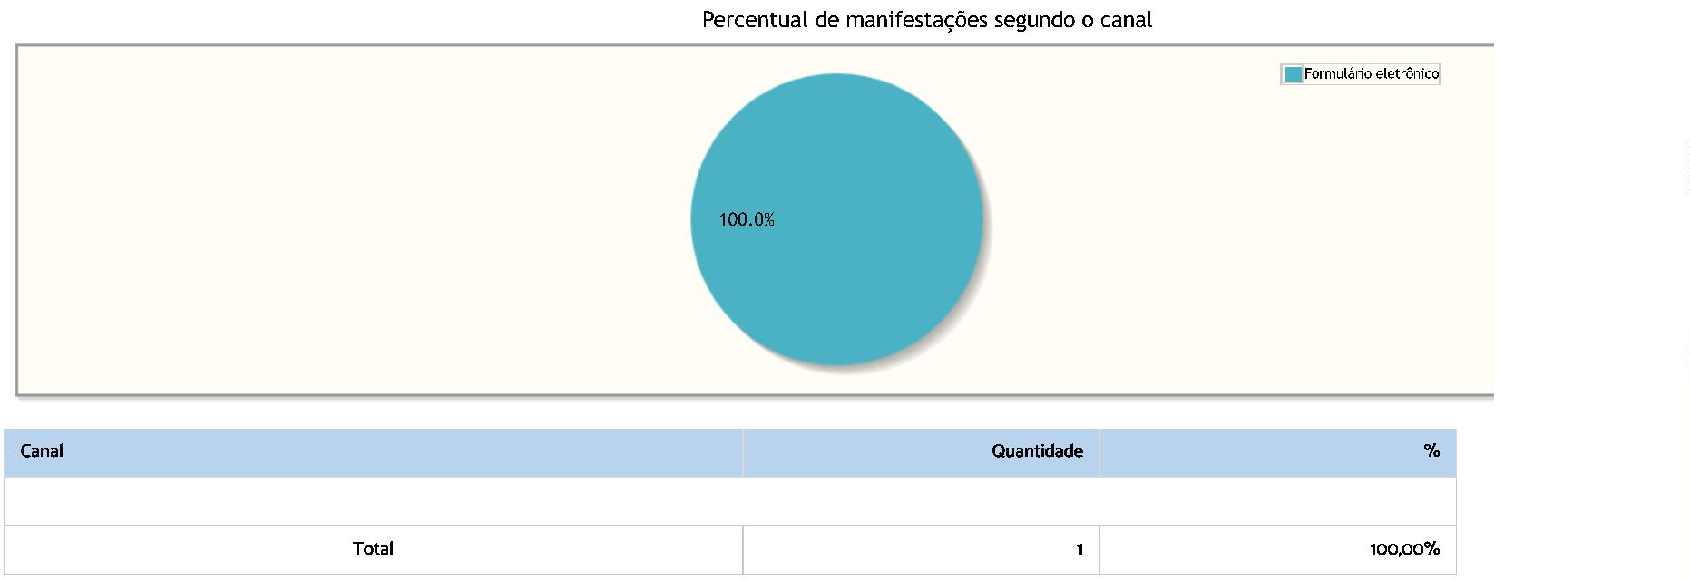
1
4/04/2023, 16:32
PROAD Relatórios do Serviço de Atendimento ao Cidadão (SIC)

100,00%

Formulário eletrônico
1

https://proad.trt6.jus.br/proad/pages/relatoriosmanifestacoes.xhtml
3/12

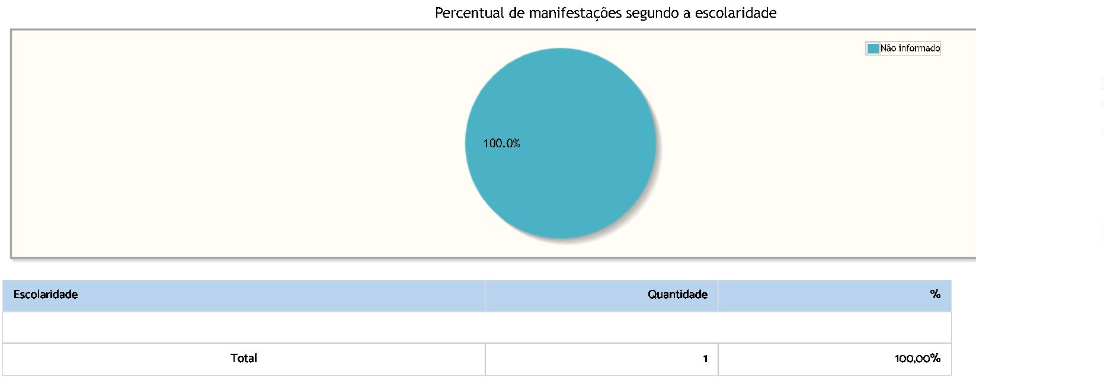
1
4/04/2023, 16:32
PROAD Relatórios do Serviço de Atendimento ao Cidadão (SIC)

100,00%

Não informado
1

https://proad.trt6.jus.br/proad/pages/relatoriosmanifestacoes.xhtml
4/12


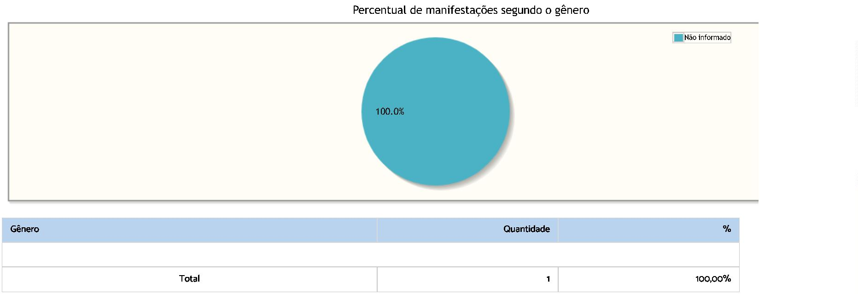
1
4/04/2023, 16:32
PROAD Relatórios do Serviço de Atendimento ao Cidadão (SIC)

100,00%

Não informado
1

https://proad.trt6.jus.br/proad/pages/relatoriosmanifestacoes.xhtml
5/12


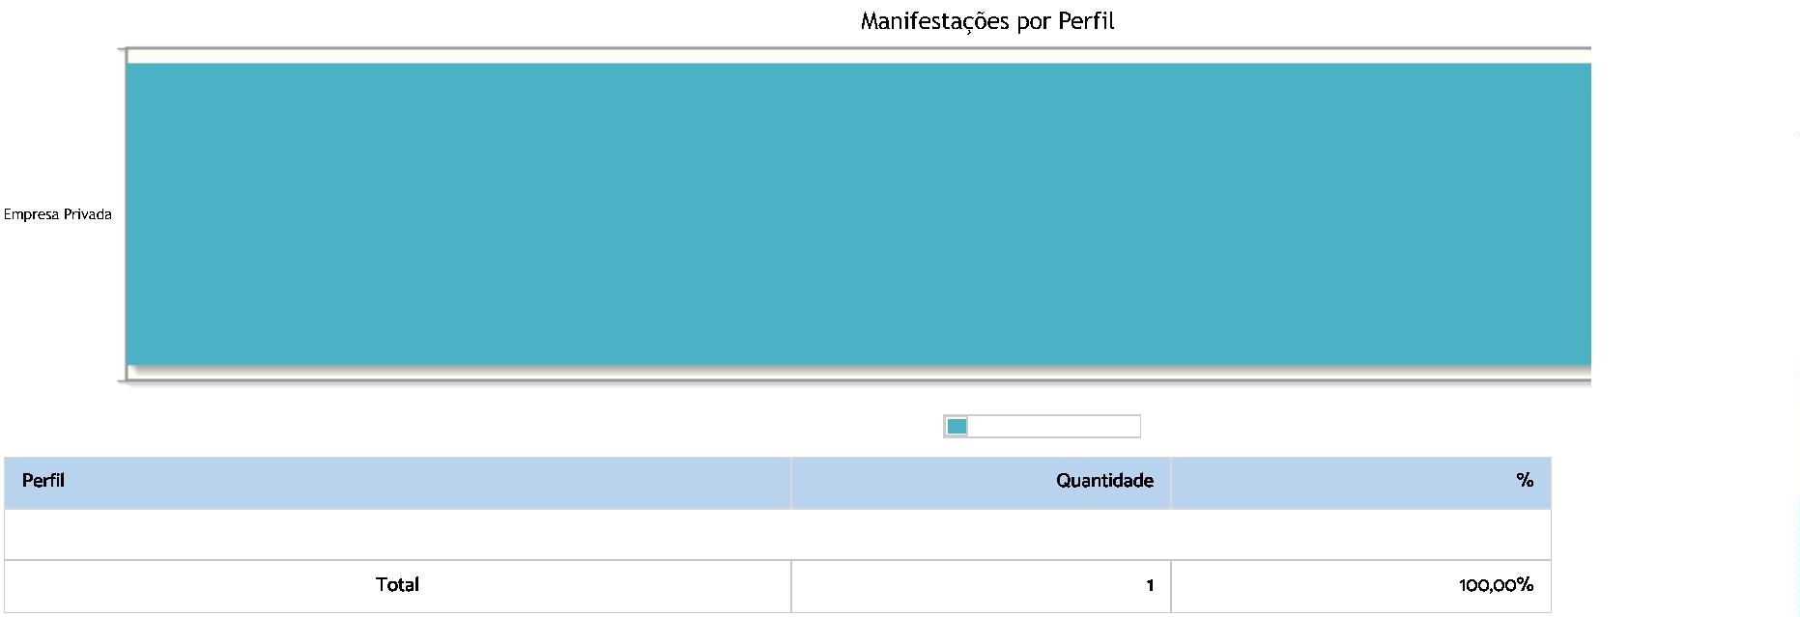
1
4/04/2023, 16:32
PROAD Relatórios do Serviço de Atendimento ao Cidadão (SIC)
l
Número de manifestações
l

100,00%

Empresa Privada
1

https://proad.trt6.jus.br/proad/pages/relatoriosmanifestacoes.xhtml
6/12

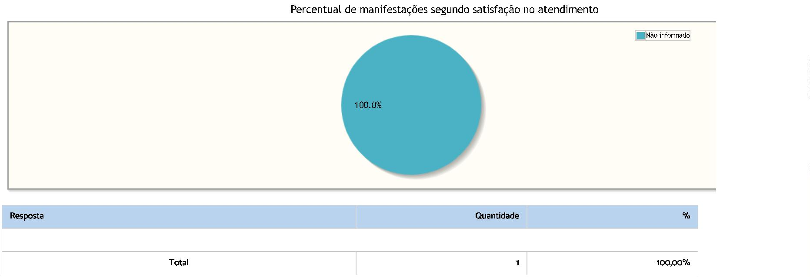
1
4/04/2023, 16:32
PROAD Relatórios do Serviço de Atendimento ao Cidadão (SIC)

100,00%

Não informado
1

https://proad.trt6.jus.br/proad/pages/relatoriosmanifestacoes.xhtml
7/12

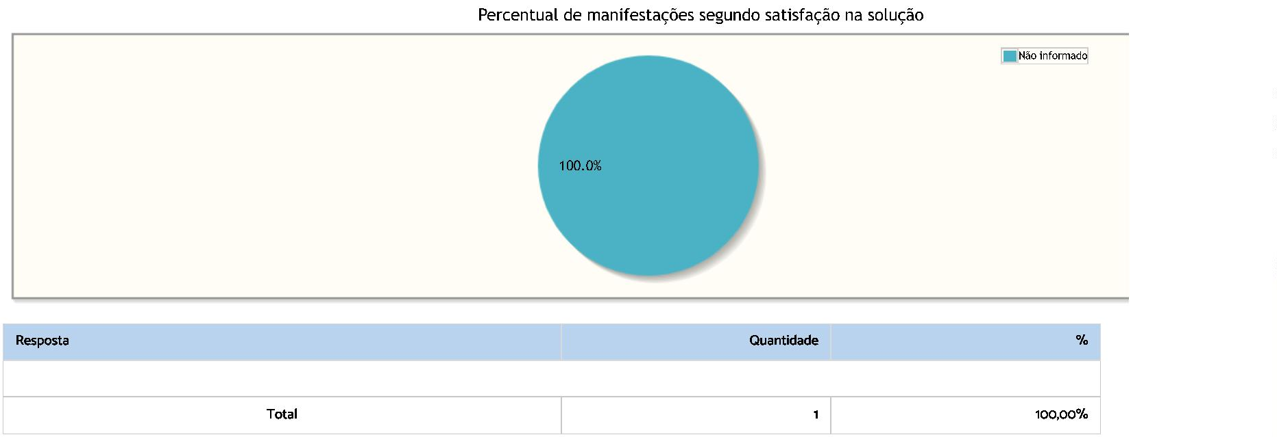
1
4/04/2023, 16:32
PROAD Relatórios do Serviço de Atendimento ao Cidadão (SIC)

100,00%

Não informado
1

https://proad.trt6.jus.br/proad/pages/relatoriosmanifestacoes.xhtml
8/12


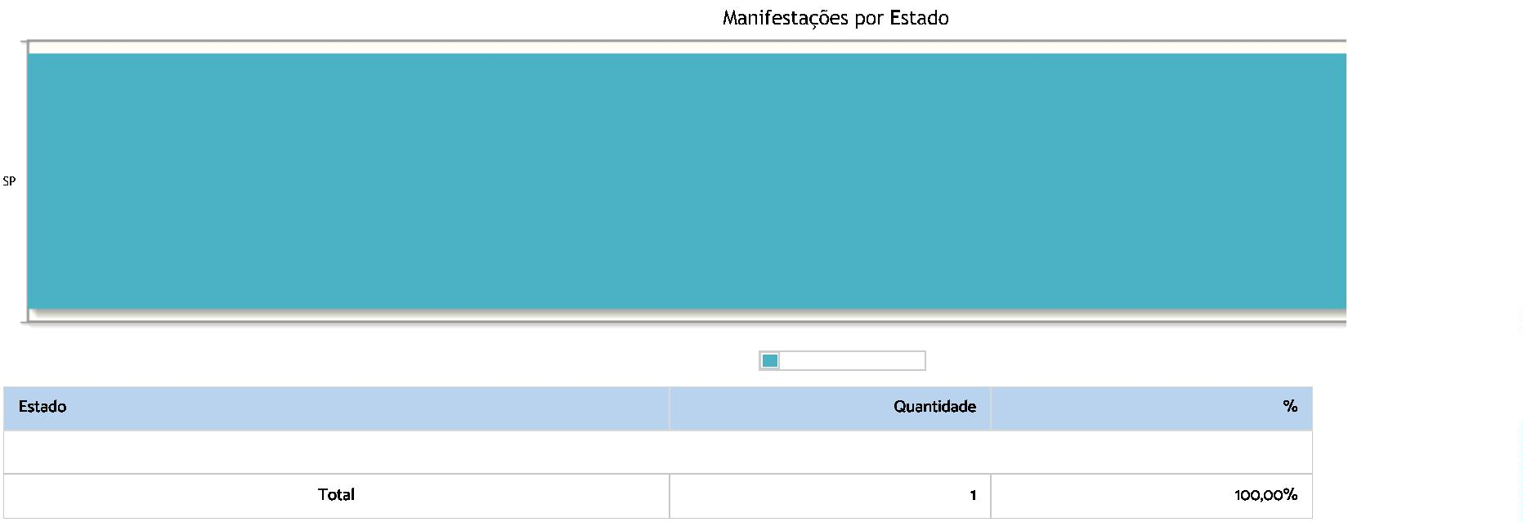
1
4/04/2023, 16:32
PROAD Relatórios do Serviço de Atendimento ao Cidadão (SIC)

Número de manifestações

SP

100,00%

1

https://proad.trt6.jus.br/proad/pages/relatoriosmanifestacoes.xhtml
9/12

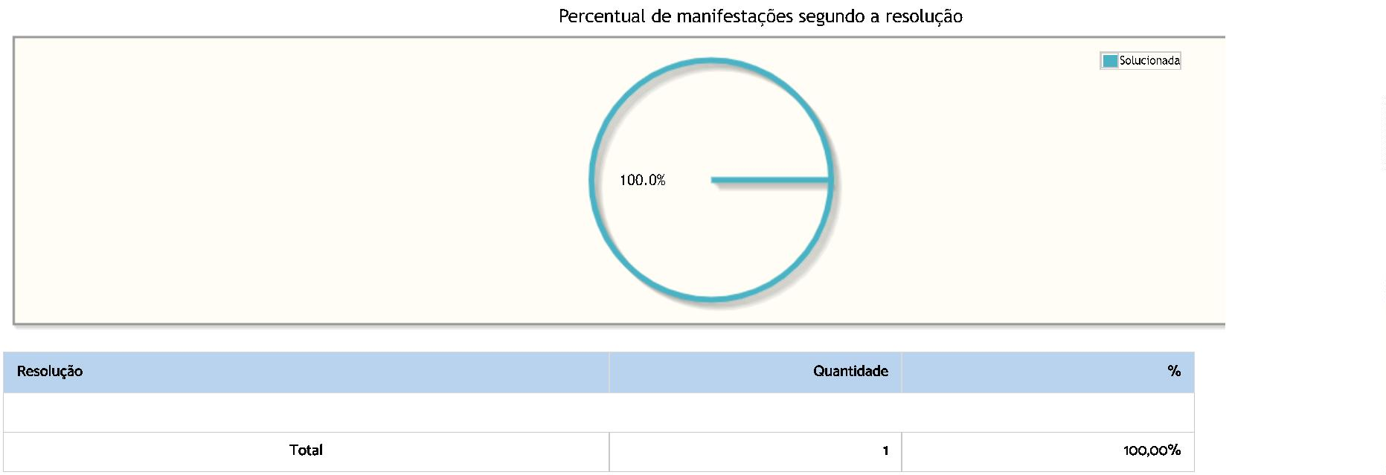
1
4/04/2023, 16:32
PROAD Relatórios do Serviço de Atendimento ao Cidadão (SIC)

100,00%

Solucionada
1

https://proad.trt6.jus.br/proad/pages/relatoriosmanifestacoes.xhtml
10/12

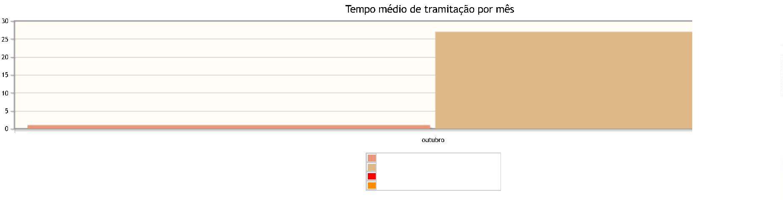

1
4/04/2023, 16:32
PROAD Relatórios do Serviço de Atendimento ao Cidadão (SIC)

2
7
1
Tempo médio da primeira resposta em dias
Tempo médio de tramitação em dias
Média geral da primeira resposta
Média geral do tempo de tramitação
https://proad.trt6.jus.br/proad/pages/relatoriosmanifestacoes.xhtml
11/12

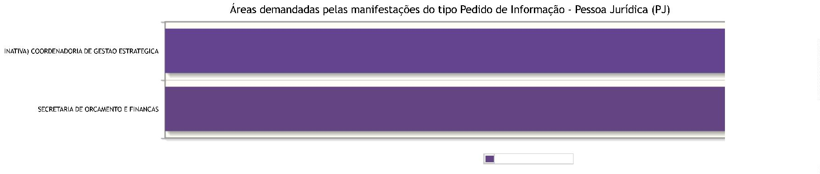

1
4/04/2023, 16:32
PROAD Relatórios do Serviço de Atendimento ao Cidadão (SIC)

Assuntos e áreas demandadas mais utilizados por tipo de manifestação.
)
Nenhum assunto foi informado para manifestações desse tipo.

Nenhum assunto foi informado para manifestações desse tipo.

Número de manifestações

Nenhuma área foi informada para manifestações desse tipo.

Nenhuma área foi informada para manifestações desse tipo.

(
Número de manifestações

https://proad.trt6.jus.br/proad/pages/relatoriosmanifestacoes.xhtml
12/12

